课题名称：人智协同视域下公共图书馆智慧服务价值共创机制研究
1. [选题说明] 选题所研究的具体问题、研究视角和核心概念（300字以内）。
2. [选题依据] 国内外相关研究的学术史梳理及研究进展（略写）；相对于已有研究特别是国家社科基金同类项目的独到学术价值和应用价值。
3. [研究内容] 课题研究的主要目标、重点难点、整体框架、研究计划及其可行性等。（框架思路要列出提纲或目录）
4. [创新之处] 在学术观点、研究方法等方面的特色和创新。
5. [预期成果] 成果形式、宣传转化及预期学术价值和社会效益等。（略写）
6. [参考文献] 开展本课题研究的主要中外参考文献。（略写）
一、[选题说明]
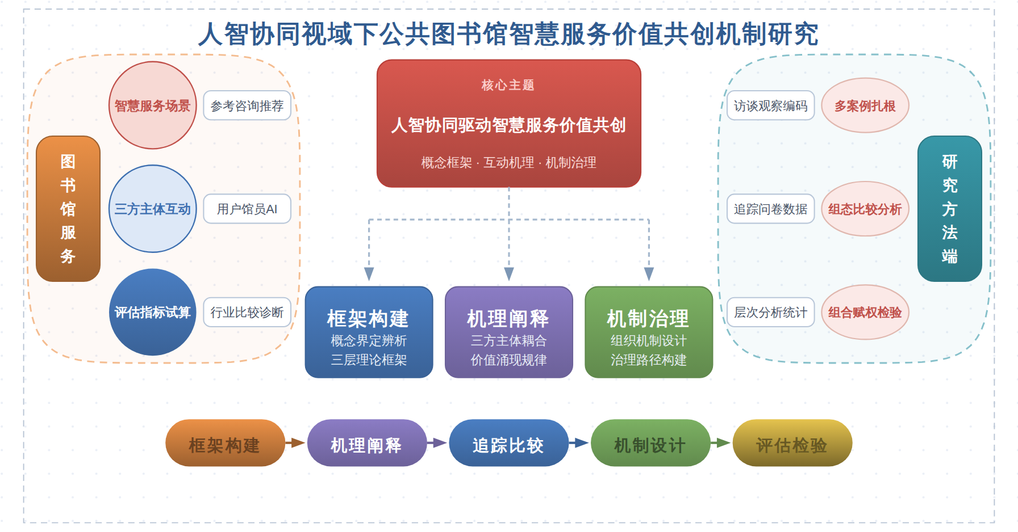
二、[选题依据]
（一）国内外相关研究的学术史梳理及研究进展
智慧图书馆与智慧服务的概念内涵与理论框架，是本课题理解公共图书馆智慧服务的基础。王世伟（2012）较早对智慧图书馆的三大特点作出系统阐释，指出智能技术引入图书馆管理催生了这一新型图书馆模式，但受限于当时技术水平，相关研究尚处起步阶段。初景利（2018）进一步提出智慧图书馆由人工智能技术、图书管理员与图书馆业务管理三部分共同构成，其核心即智慧服务，并概括了服务场所广泛化、知识空间虚拟化、查找手段智能化与用户体验满意化等要素。吴丹（2024）从政策语境出发，梳理了智慧图书馆体系建设项目获国家财政立项并被纳入文化和旅游发展规划的进程，认为智慧图书馆建设已成为图书馆社会化、智慧化、专业化发展的必然选择。可以看出，学界对智慧服务作为智慧图书馆核心的判断较为一致，但既有研究多停留在概念界定与宏观趋势层面，对用户与技术如何共同参与智慧服务价值生成的过程性解释仍显不足，这为人智协同视角的引入留下了空间。
人智协同与知识共创的机理研究，为本课题提供了直接的理论支撑。Shet（2026）从涌现知识的视角出发，考察人类隐性知识与人工智能编码化知识在数字化决策环境中的互动机制，提出人机协作并非线性的工具使用关系，而是一种共同演化的认识论关系，其递归式协作能够产生超越任一单方能力的涌现知识。Lu（2026）基于两轮问卷调查与多层线性分析发现，人工智能与人类智能的协作以及知识创造均对企业技术商业化产生显著正向影响，并揭示了知识创造在其中的传导作用。Li（2025）则聚焦以人为中心的生成式人工智能机器人助手，考察用户与其进行价值共创的心理机制。在服务生态系统层面，Mele（2024）引入技术智能性概念，指出具备感知、适应与学习能力智慧技术能够重塑行动者能动性、服务生态系统结构与价值共创实践，催生出自动化、关系性与表演性的新型能动形式。上述文献虽场景各异，但共同指向人机从工具关系走向协同共创关系的转变，不过对公共文化机构场景中人智协同价值共创的具体机制关注仍然较少。
价值共创的理论演进及其在文化服务领域的应用，构成本课题的另一重要脉络。魏鹏举（2022）在数字文化经济语境下指出，文化经济生产者与消费者共同开发、共同管理、共同推荐，形成价值创造的共同体，数字技术使从生产端协同到消费端合作乃至价值共享的商业逻辑更为有效且高效。王月（2023）考察价值共创实践从消费者体验向基于服务生态系统的转变，提出功能价值、社会价值、情感价值与认知价值四个考量维度，主张实体书店转型升级应转向服务生态系统价值共创。具体到图书馆领域，李泽华（2025）基于价值共创理论论证公共图书馆文旅营销机理，围绕价值、共同与创造三个核心理念提出价值共创路径，并指出价值要义与游客情感融凝深度较弱、游客参与度亟需强化等问题。郭强（2022）将价值共创讨论延伸至双碳目标下的旅游业节点作用，拓展了价值共创的公共议题面向。总体上，学界已从市场逻辑扩展到公共服务场景，但生态系统视角下的主体耦合机制仍待深化。
图书馆智慧服务价值共创的实证机制与影响因素研究，为课题提供了方法与变量层面的借鉴。袁静（2024）基于社会认知理论与动机理论构建研究模型，综合运用结构方程模型与模糊集定性比较分析方法，发现信息质量、服务水平、组织支持、感知收益、绩效期望、自我效能等因素对用户参与图书馆智慧服务价值共创行为具有显著正向影响，且价值共创行为的形成主要受外界环境因素刺激驱动，可归纳为关系主导型、期望主导型与协同引导型三种组态。Isik（2025）则从公共部门角度指出价值创造与价值评估之间存在断裂，提示公共场景中价值共创的衡量与治理面临独特挑战。综合来看，用户参与动机与组态路径的研究已相对成熟，但将人工智能作为共创主体纳入公共图书馆智慧服务价值共创机制分析的框架尚付阙如，人智协同视域下多主体互动、价值涌现及其治理路径，正是本课题需要着力解决的问题。
已有研究在智慧图书馆与智慧服务概念内涵、人智协同机理、价值共创理论演进及图书馆智慧服务价值共创实证等四个方面形成了较为系统的积累。学界普遍认同智慧服务是智慧图书馆的核心，并观察到人机关系正从工具性使用走向协同共创，价值共创研究也从市场逻辑拓展至公共服务场景，为公共图书馆智慧服务研究奠定了理论与方法基础。
在理论体系上，现有成果多将人工智能视为影响用户参与的外部环境因素或技术工具，尚未把人工智能作为与用户对等的共创主体纳入分析框架，人智协同视域下多主体互动与价值涌现的机理缺乏系统性阐释。这属于尚未受到充分关注的空白，制约了对智慧服务价值生成过程的深层理解。
在研究场景与数据层面，人智协同与知识共创的机理研究多以企业技术商业化、生成式人工智能助手等商业情境为对象，公共文化机构场景中的实证考察明显不足；而已有的图书馆智慧服务价值共创研究又偏重用户参与动机与组态路径，缺乏对人工智能深度参与服务过程后价值共创机制变化的追踪。这是已有研究提及公共场景独特性但尚未深入解决的遗留问题。
在机制与治理层面，现有成果虽然揭示了公共部门价值创造与价值评估之间的断裂，但对公共图书馆智慧服务中人智协同的价值共创如何组织、如何衡量与如何治理，尚未形成整体性机制设计。这一生态系统视角下的主体耦合与治理问题，属于尚未受到充分关注的空白。
基于上述不足，本课题“人智协同视域下公共图书馆智慧服务价值共创机制研究”拟回答的核心问题是：在人智协同条件下，公共图书馆智慧服务中的用户、馆员与人工智能如何互动耦合，价值共创通过何种机制得以实现与涌现，又应通过怎样的路径加以衡量与治理。
（二）本课题的学术价值和应用价值
1.学术价值
本课题将人工智能从外部技术变量提升为与用户、馆员对等的共创主体，构建人智协同视域下多主体互动与价值涌现的分析框架，弥补现有研究把人工智能仅视为工具或环境因素的不足，拓展价值共创理论在公共文化服务情境下的适用边界。针对公共文化机构实证考察薄弱的问题，本课题以公共图书馆智慧服务为场景，追踪人工智能深度参与服务后价值共创机制的变化，揭示人智协同条件下价值生成的动态过程，为智慧服务价值研究提供公共场景的机理阐释与经验证据。在方法层面，本课题将组态分析与多主体互动过程追踪相结合，设计涵盖价值共创组织、衡量与治理的一体化机制框架及相应测度方法，弥合公共部门价值创造与价值评估之间的断裂，推动智慧图书馆研究从技术采纳视角转向生态系统视角。
2.应用价值
研究成果可为文化和旅游主管部门及各级公共图书馆制定智慧服务发展规划、配置人智协同资源提供决策依据。提出的价值共创机制框架与治理路径，可指导公共图书馆重组业务流程、界定馆员与人工智能的分工协作方式，提升智慧服务效能。价值衡量指标体系可供各级图书馆用于智慧服务绩效评估与服务质量监测，为公共文化服务体系建设考核提供工具，最终帮助公共图书馆在人智协同条件下更精准地满足公众文化需求。
三、[研究内容]
（一）研究目标
构建人智协同视域下公共图书馆智慧服务价值共创的理论分析框架，明确人工智能作为对等共创主体的属性定位与作用边界，形成涵盖主体、行为、价值涌现三层结构的框架模型，以框架要素的完整性与逻辑自洽性作为检验标准，回答人智协同条件下价值共创是什么的问题。
揭示用户、馆员与人工智能三方在智慧服务过程中的互动耦合机理，识别多主体互动的关键路径与价值涌现的条件组合，产出机理模型与可检验的假设体系，以模型对价值生成过程的解释力和实证检验的显著性水平作为衡量标准，回答价值共创为什么能够实现的问题。
设计公共图书馆智慧服务价值共创的组织运行机制与治理路径，形成主体协同规则、流程再造方案和风险治理建议，产出适用于公共文化机构的机制设计方案，以方案的场景适配性与专家论证通过率作为衡量标准，回答价值共创怎么组织与怎么治理的问题。
建立公共图书馆智慧服务价值共创的评估指标体系并开展实证测度，弥补公共部门价值创造与价值评估之间的断裂，产出包含价值维度、指标层级与测算方法的评估工具，以指标体系的信度效度检验结果和试点应用效果作为衡量标准，回答价值共创如何衡量的问题。
（二）重点与难点
重点一：揭示用户、馆员与人工智能三方在公共图书馆智慧服务中的互动耦合机理与价值涌现条件，是贯穿全部研究内容的理论核心。
重点二：构建涵盖组织运行机制、治理路径与评估指标体系的整体性机制设计，回应公共文化机构场景中人智协同价值共创如何组织、衡量与治理的问题。
难点一：人工智能作为对等共创主体的属性界定难，难在其自主性与工具性边界模糊，且公共图书馆场景缺乏现成的测度工具。应对：提炼自主感知、情境学习、资源整合、价值主张生成四项能力特征作为判定条件，结合专家论证与案例场景化操作形成可观测的行为编码体系。
难点二：人智深度参与前后的机制变化追踪难，难在需要跨时点获取可比数据且智能服务迭代快、情境差异大。应对：选取智能应用水平分层的样本馆，采用两轮以上纵向追踪问卷与服务日志数据，结合模糊集定性比较分析识别稳健的条件组合以控制情境差异。
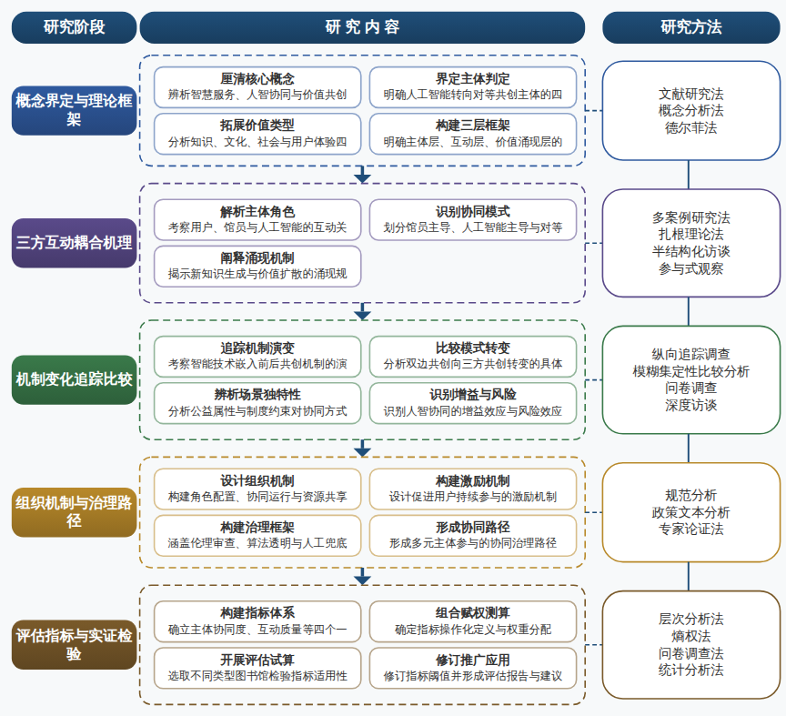

（三）整体框架
1. 人智协同视域下公共图书馆智慧服务价值共创的概念界定与理论框架构建。研究内容是厘清智慧服务、人智协同与价值共创三个核心概念在公共图书馆情境中的内涵与外延，辨析人工智能从工具性使用向对等共创主体转变的判定条件，包括自主感知、情境学习、资源整合与价值主张生成四项能力特征；在此基础上，将价值共创理论从市场逻辑的服务主导逻辑拓展到公共服务场景，分析公共图书馆智慧服务的价值类型，涵盖知识价值、文化价值、社会价值与用户体验价值，进而构建由主体层、互动层、价值涌现层构成的三层理论分析框架，明确各层要素之间的逻辑关系与传导路径。拟采用的研究方法是文献研究法与概念分析法，系统梳理智慧图书馆、人智协同与价值共创的理论脉络，结合德尔菲法邀请图书馆学、情报学与公共管理领域的专家对框架要素进行两轮论证与修订，数据来源为国内外核心期刊文献、政策文本以及专家咨询记录，以框架要素覆盖的完整性与专家共识度作为框架质量的判定依据。
2. 公共图书馆智慧服务中人智三方主体互动耦合的机理阐释。研究内容是深入解析用户、馆员与人工智能在智慧服务过程中的角色定位、行为方式与互动关系，考察馆员的知识服务能力与人工智能的内容生成、需求识别能力如何互补耦合，用户如何在参考咨询、个性化推荐、阅读推广、素养教育等典型服务场景中与人工智能发生交互，识别人智协同的三种典型模式，即馆员主导人工智能辅助、人工智能主导馆员督导、人智对等协同共创，并分析不同模式下价值涌现的触发条件、涌现过程与涌现结果，阐释隐性知识与编码知识在交互中生成新知识的微观机制，进而揭示价值从个体体验向社会效益扩散的涌现规律。拟采用的研究方法是多案例研究法与扎根理论法，选取已经深度应用智能问答系统、大语言模型服务或智能空间服务的公共图书馆开展半结构化访谈与参与式观察，结合服务日志分析提取互动行为编码，数据来源为访谈文本、观察记录与服务系统数据，通过理论饱和度检验与三角互证保证机理阐释的可靠性。
3. 人工智能深度参与前后公共图书馆价值共创机制变化的追踪比较。研究内容是回答已有研究偏重用户参与动机而缺乏对人工智能深度参与后机制变化追踪的遗留问题，系统考察智能技术嵌入服务流程前后共创主体结构、共创行为类型与价值生成逻辑的演变，比较从用户与馆员双边共创到用户、馆员、人工智能三方共创的转变中，共创发起方式从任务驱动转向需求感应、共创过程从线性传递转向网络交互、价值来源从服务产出转向知识涌现的具体变化；同时分析公共文化机构场景区别于商业情境的独特性，包括公益属性、普惠导向、信任要求与制度约束对人智协同方式的重塑作用，识别机制变化中的增益效应与风险效应。拟采用的研究方法是纵向追踪调查与组态比较分析，对若干公共图书馆的智慧服务项目在不同时点开展问卷调查与深度访谈，运用模糊集定性比较分析方法识别高价值共创绩效的条件组合，数据来源为两轮以上追踪问卷、访谈资料与服务绩效统计，以组态路径的一致性与覆盖度作为分析质量的衡量标准。
4. 公共图书馆智慧服务价值共创的组织机制与治理路径设计。研究内容是从生态系统视角出发，设计人智协同条件下价值共创的整体性组织机制，包括三方主体的角色配置机制、基于智能服务流程再造的协同运行机制、数据与知识资源的共享整合机制，以及促进用户持续参与的激励机制；针对人智协同中的算法偏差、信息失真、隐私风险、责任归属模糊与数字鸿沟等问题，构建涵盖伦理审查、算法透明、分级授权、人工兜底与用户赋权的治理框架，明确图书馆在人工智能应用中的把关责任与馆员的能力重塑要求，形成政府、行业组织、图书馆与社会公众多元参与的协同治理路径，使价值共创的组织与治理在同一生态框架内实现耦合。拟采用的研究方法是规范分析与政策文本分析相结合，系统梳理国家智慧图书馆体系建设政策与人工智能治理法规，借鉴公共服务治理的制度设计经验，运用专家论证法对机制方案的可行性与适配性进行评估，数据来源为政策文件、行业标准与专家咨询意见，产出可操作的机制设计方案文本。
5. 公共图书馆智慧服务价值共创的评估指标体系构建与实证检验。研究内容是回应公共部门价值创造与价值评估相断裂的问题，构建覆盖价值共创全过程的多维评估指标体系，一级维度包括主体协同度、互动质量、价值涌现度与社会效益，二级指标涵盖人智协同深度、用户参与广度、知识创新产出、服务满意度与普惠服务贡献等；确定各指标的操作化定义、测算方法与权重分配，形成可用于公共图书馆自我诊断与行业比较的评估工具，并选取不同类型、不同发展水平的公共图书馆开展评估试算，检验指标体系在实际场景中的适用性，根据试算结果修订指标与阈值，最终形成评估报告与推广应用建议。拟采用的研究方法是指标体系构建中的层次分析法与熵权法组合赋权，实证检验中的问卷调查法与统计分析法，对试算数据进行信度效度检验与区分度分析，数据来源为面向用户与馆员的评估问卷、图书馆服务统计数据以及试算案例的实测数据，以指标体系的克朗巴哈系数、效度指标与专家论证结论作为检验合格的标准。
（四）研究计划
第1阶段：收集整理国内外文献与政策文本，实地调研典型公共图书馆智慧服务实践，制定研究总体方案与调研工具，构建人智协同价值共创的初始分析框架，撰写开题论证材料。
第2阶段：开展概念辨析与理论框架构建，完成德尔菲专家论证与框架修订，撰写并发表论文《人智协同视域下公共图书馆智慧服务价值共创的理论框架建构》。
第3阶段：深入案例图书馆开展访谈、观察与服务日志分析，运用扎根理论提炼人智三方互动耦合机理与人智协同模式，撰写并发表论文《公共图书馆智慧服务中人智协同的模式识别与价值涌现机理》。
第4阶段：实施纵向追踪调查与组态比较分析，考察人工智能深度参与前后价值共创机制的变化，完成模糊集定性比较分析，撰写并发表论文《人工智能深度参与下公共图书馆价值共创机制的演变与组态路径》。
第5阶段：设计价值共创组织机制与治理路径，完成政策文本分析与专家论证，同步构建评估指标体系并开展试算检验，形成机制设计方案与评估工具。
第6阶段：整合各项研究成果，撰写研究报告《人智协同视域下公共图书馆智慧服务价值共创机制研究》，提炼对策建议，完成结项材料准备并申请结项。
（五）可行性分析
研究设计遵循是什么、为什么、怎么办、如何评估的递进逻辑：先厘清人智协同与价值共创的概念内涵并建构理论框架，继而通过案例研究揭示人智三方互动耦合机理与协同模式，再考察人工智能深度参与前后共创机制的演变并设计组织机制与治理路径，最后构建评估指标体系开展试算检验。各阶段问题环环相扣，前阶段产出即为后阶段输入。方法上综合运用文献研究、德尔菲法、扎根理论、组态比较与模糊集定性比较分析，均属图情档领域成熟方法，且与各阶段问题性质相匹配；数据来源包括国内外文献与政策文本、典型公共图书馆的访谈与观察资料、服务日志及纵向追踪调查数据，依托公开渠道与实地调研均可现实获得。
课题组具备开展本研究的理论基础与训练准备。成员均受过图书馆学、情报学的系统学科训练，熟悉智慧服务、人机交互与价值共创等领域的核心理论脉络，长期跟踪公共图书馆数字化转型与人工智能应用的国内外研究进展，已完成人智协同、智慧服务相关主题的文献梳理与政策文本汇编，形成了较为扎实的概念辨析与理论对话基础。课题组成员掌握质性研究编码、扎根理论操作与定性比较分析软件的使用技能，曾参与图书馆实地调研项目，积累了访谈提纲设计、观察记录与服务日志分析的操作经验，能够支撑多轮案例调研与纵向追踪的实施。
条件保障方面，研究周期与阶段划分合理，六个阶段时间安排张弛有度，理论建构、实证调研、机制设计与成果整合各环节留有交叉与缓冲余地，课题组可按计划投入研究时间。资料渠道畅通，国内外文献数据库与政策发布平台可稳定获取，已与多家开展智慧服务实践的公共图书馆建立调研联系，为访谈、观察与追踪调查提供入口。写作条件具备，课题组所在单位提供研究场所、软件环境与经费支持，成员具备研究报告与学术论文的写作经验，各阶段论文与研究报告的撰写可随研究推进同步完成，保障成果按期产出。
四、[创新之处]（此处有意多写了几个创新之处供您选择）
1. 在研究视角上，突破将人工智能视为外部技术工具的传统取向，首次把人工智能作为与用户、馆员对等的共创主体引入公共图书馆智慧服务价值共创分析框架，为阐释人智协同条件下多主体互动与价值涌现机理提供新的理论视角。
2. 在理论建构上，将源自商业情境的服务主导逻辑与价值共创理论系统引入公共文化服务场景，结合公共图书馆的公益属性与制度环境加以情境化改造，构建人智协同视域下智慧服务价值共创的理论框架，弥补公共服务场景中该理论适用性论证的不足。
3. 在研究对象上，聚焦公共文化机构这一被企业技术商业化研究所忽视的场景，以公共图书馆智慧服务为实证对象，考察其区别于商业情境的主体关系、价值属性与运行逻辑，填补人智协同机理研究在公共文化领域实证考察的空白。
4. 在机制追踪上，采用纵向比较设计，系统考察人工智能深度参与服务过程前后价值共创机制的变化，从用户参与动机与组态路径的静态分析转向对机制演化的动态追踪，直接回应价值生成过程缺乏深描的遗留问题。
5. 在机制设计上，从生态系统视角出发，构建涵盖用户、馆员与人工智能三方主体角色配置、组织协同与治理路径的整体性机制方案，打通价值创造与价值治理之间的断裂，为人智协同条件下智慧服务的可持续运行提供可操作的制度安排。
6. 在评估方法上，构建覆盖价值共创全过程、兼顾公共价值属性的多维评估指标体系并开展实证检验，将价值评估嵌入价值共创机制研究，弥合公共部门价值创造与价值评估相脱节的问题，为智慧服务效能衡量提供量化工具。
五、[预期成果]
本课题最终成果为研究报告《人智协同视域下公共图书馆智慧服务价值共创机制研究》，系统阐释人智协同情境中公共图书馆智慧服务价值共创的理论基础、机制模型与实现路径。阶段性成果包括：拟发表论文3篇，分别聚焦人智协同下价值共创的理论框架与要素识别、智慧服务价值共创的运行机制与实证检验、面向价值共创的智慧服务优化策略三个子问题方向；另形成政策建议稿1-2份，为公共图书馆推进人智协同智慧服务实践提供决策参考。
六、[参考文献]
[1] 李泽华, 李雨昊. 公共图书馆文旅营销的价值共创机理与路径探索[J]. 图书馆学研究, 2025, 14-20.
[2] 袁静, 王珊珊, 李森涛. 用户参与图书馆智慧服务价值共创行为的形成机理研究[J]. 图书馆学研究, 2024, 98-112.
[3] 吴丹, 王媛. 专题序言:迈向图书馆智慧服务[J]. 图书馆建设, 2024.
[4] 王月, 高再红. 价值共创理念下实体书店转型升级研究[J]. 中国出版, 2023, 53-57.
[5] 魏鹏举, 钟艺聪. 数字文化经济的价值共创[J]. 江西社会科学, 2022, 42(7):156-167.
[6] 郭强, 王秋娜. "双碳"目标与旅游价值共创[J]. 旅游学刊, 2022, 37(5):3-5.
[7] 初景利, 段美珍. 智慧图书馆与智慧服务[J]. 图书馆建设, 2018.
[8] 王世伟. 论智慧图书馆的三大特点[J]. 中国图书馆学报, 2012, 23(39).
[9] Zhaotong Li, Kum Fai Yuen, Chee-Chong Teo. The psychological mechanism of value co-creation with human-centred generative AI robot assistants[J]. Technology in Society, 2025, 83.
[10] Leman Isik. Innovation interrupted: The gap between value creation and evaluation in the public sector[J]. Government Information Quarterly, 2025, 42(3).
[11] Sateesh Shet, Alex Coutinho, Siba Panda. The microfoundations of human-AI knowledge co-creation – an emergent knowledge perspective[J]. Journal of Knowledge Management, 2026, 1-19.
[12] Xifeng Lu, Wang Shen, Fangyuan Li. AI-HI collaboration, knowledge creation and organizational technology commercialization[J]. Journal of Knowledge Management, 2026, 1-17.
[13] Cristina Mele, Tiziana Russo-Spena. Agencement of onlife and phygital: smart tech–enabled value co-creation practices[J]. Journal of Service Management, 2024, 36(2):217-240.

